数据库设计说明书_URC

文档版本号： | V1.0.0 | 文档编号：
文档密级： | 内部公开/保密 | 业务部门：
产品名/项目名： |  | 子系统名：
编写人： | 潘韵 | 编写日期： | 2018-06-05



有棵树科技股份有限公司 版权所有

内部资料 注意保密
修订记录：
版本号 | 修订人 | 修订日期 | 修订描述
V1.0.0.0 | xxx | xxx | xxx

派发清单：
发文人/部门 | 日期 | 电话/传真

受文人/部门 | 动作类型* | 日期 | 电话/传真

＊动作类型：批准、审核、通知、归档、参与会议，其它（请说明）

目 录
1 引言 6
1.1 目的 6
1.2 背景 6
1.3 数据库与版本 6
1.4 规范与约定 6
1.5 操作须知 6
1.6 缩略语和术语 6
1.7 参考资料 6
2 结构设计 7
2.1 概念结构设计 7
2.1.1 概述 7
2.2 逻辑结构设计 8
2.2.1 概述 8
2.2.2 基础数据 9
2.2.2.1 设计考虑与约束 9
2.2.2.2 逻辑模型 10
2.2.2.3 平台数据表定义 10
2.2.2.4 业务数据表定义 23
2.3 物理结构设计 56
2.3.1 用户 56
2.3.2 表空间 57
2.3.3 表 57
2.3.3.1 表分区 57
2.3.3.2 表参数 57
2.3.3.3 LOB表 57
2.3.3.4 缓存表 57
2.3.4 序列 57
2.3.5 索引 57
3 业务设计 60
3.1 存储过程 60
3.2 触发器 60
3.3 JOB 60
4 安全设计 62
5 维护 62
5.1 表分析 62
5.2 索引重建 62
5.3 表空间监控 62

引言

目的
- 实现业务功能
- 从钉钉同步组织，人员信息。
- 管理用户基础信息；用户与人员的关联关系。
- 用户分配角色, 用户分配数据权限。
- 用户单点登陆与权限校验。
- 管理角色基础信息, 角色授于功能权限。
- 功能权限定义。
- 业务对象定义和数据权限策略配置。
8. 记录操作日志。
（2）新ERP业务系统接入用户权限系统后能够稳定正常执行业务操作。

背景
1.公司各业务部门目前存在岗位划分、组织结构调整变化快，人员因为异动或者调岗导致岗位与系统角色不匹配问题，同时目前的产品系统对于系统功能权限暂时只实现了功能菜单权限与部分操作按钮功能授权管理，而且各系统的权限管理不统一，重复造轮子效率低。
2.公司职能部门大，各部门不同岗位职责查看不同业务线时需要迅速看到与自己工作相关的数据，从而提升工作效率。
3.随着公司业务的发展，业务系统越来越多，为提高工作效率只需登陆一次就可进入各业务系统。
权限调整过程中缺乏日志跟踪无法追溯分配过程。

数据库与版本
MySQL5.6，引擎统一使用InnoDB。

规范与约定
遵守《有棵树MySQL开发规范》以及XXX官方规范：
http://cf.youkeshu.com/pages/viewpage.action?pageId=6455733

操作须知

缩略语和术语
缩略语/术语 | 全称 | 说明

参考资料
http://cf.youkeshu.com/pages/viewpage.action?pageId=6455733
http://cf.youkeshu.com/pages/viewpage.action?pageId=6455818

结构设计

概念结构设计

概述
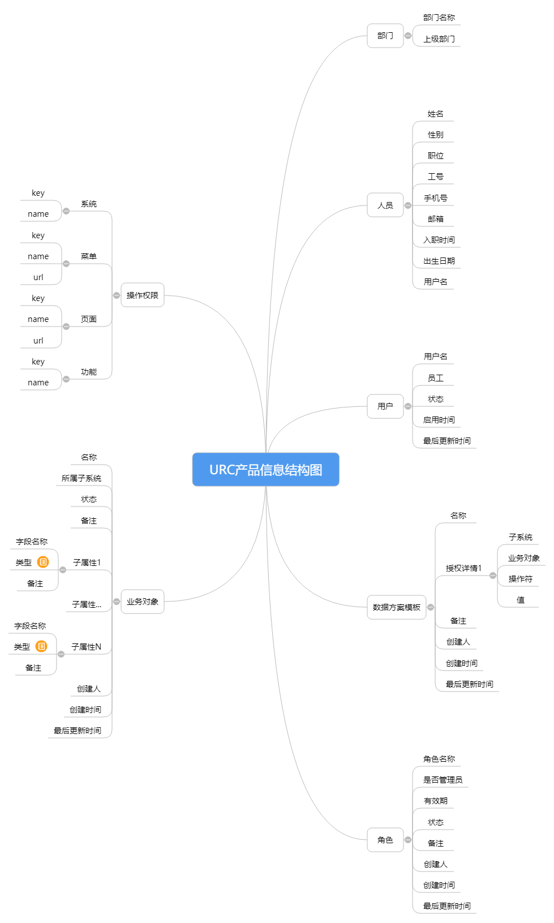

逻辑结构设计

概述
数据库设计遵循第二范式。

基础数据

设计考虑与约束
1.合适的字符存储长度;
2.小数类型为 decimal，禁止使用 float 和 double。
3.表必备三字段：id, create_time, modified_time。
4.时间类型精确到毫秒：datetime(3)
5.字符类型的存储禁止用null，用""代替；
6.不得使用外键与级联，一切外键概念必须在应用层解决。

逻辑模型
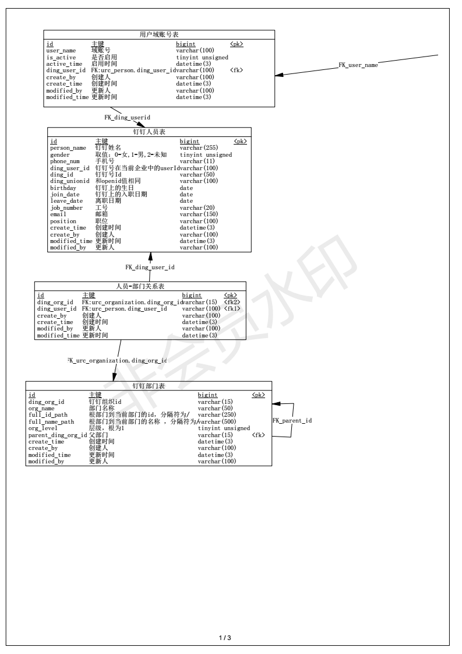
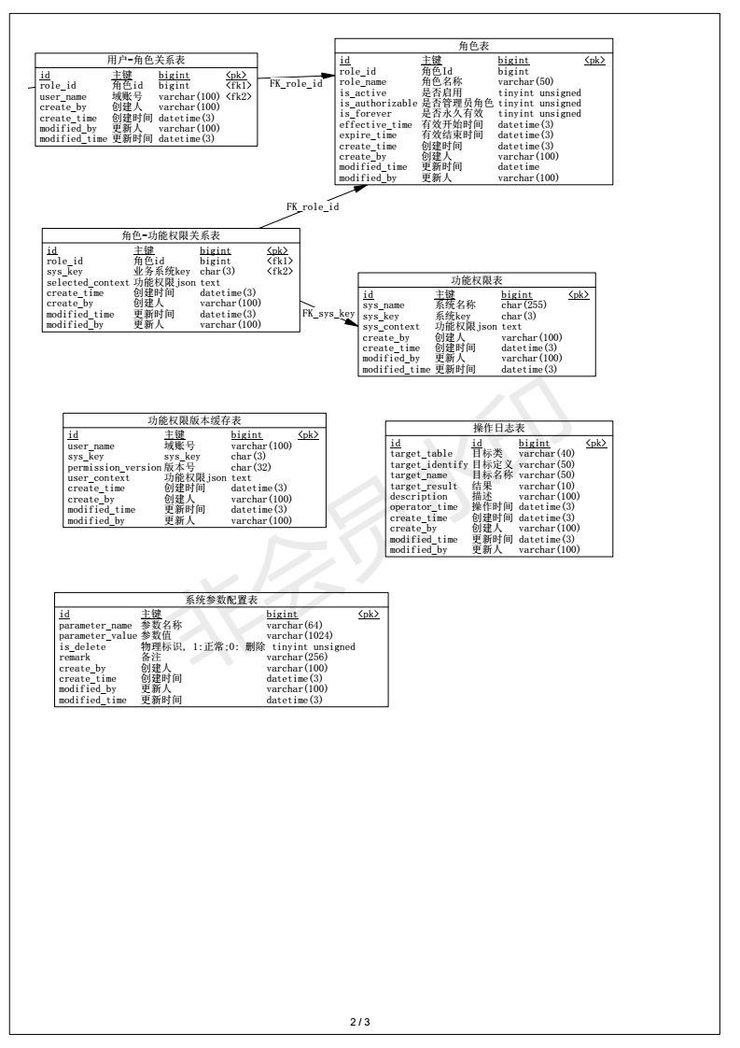
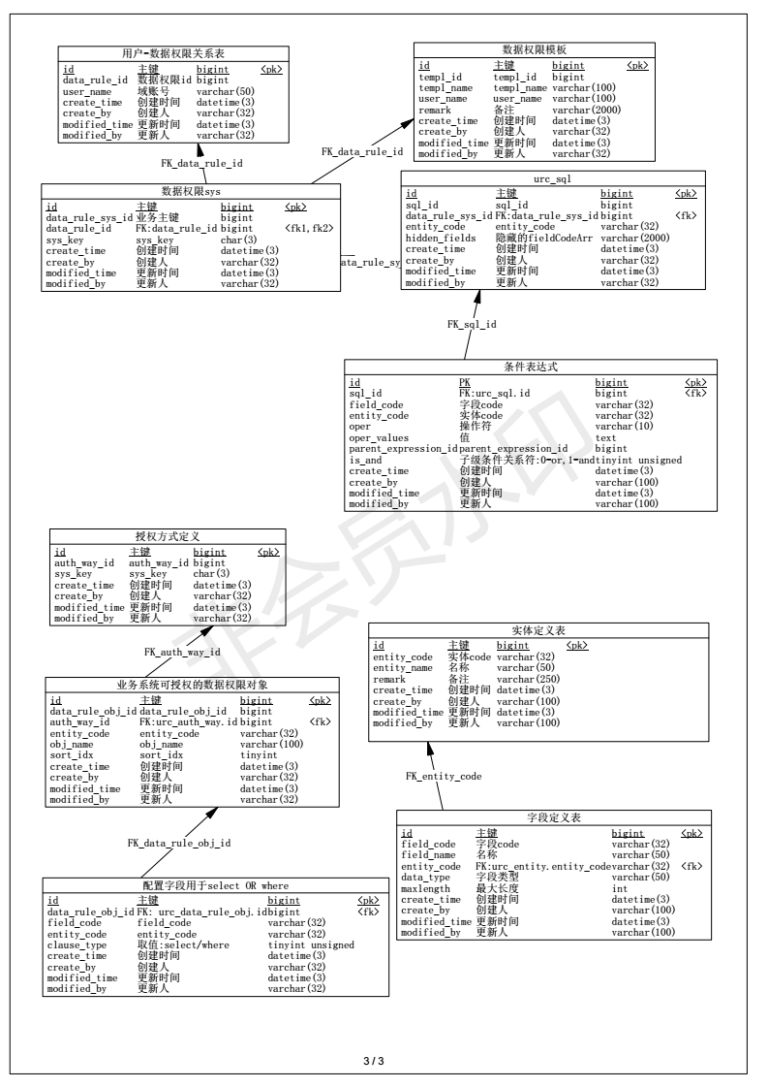

平台数据表定义

表名
表名 |  | xxxx
表注释 |  | xxxx表
设计考虑
数据操作类型
数据访问频率
数据增长量（每月）
数据量峰值（数量级）
Field Name |  | Field Type | Key | Description
主键
外键
索引
序列

业务数据表定义

urc_user
表名 |  | urc_user
表注释 |  | 用户域账号表
设计考虑
数据操作类型
数据访问频率
数据增长量（每月） |  | 200
数据量峰值（数量级） |  | 2000-3000
Field Name |  | Field Type | Key | Description
id |  | bigint |  | 主键
user_name |  | varchar(100) |  | 域账号
is_active |  | tinyint unsigned |  | 是否启用
active_time |  | datetime(3) |  | 启用时间
ding_user_id |  | varchar(100) |  | FK:urc_person.ding_user_id
create_by |  | varchar(100) |  | 创建人
create_time |  | datetime(3) |  | 创建时间
modified_by |  | varchar(100) |  | 更新人
modified_time |  | datetime(3) |  | 更新时间
主键 | id
外键
索引
序列

urc_person
表名 |  | urc_person
表注释 |  | 钉钉人员表
设计考虑
数据操作类型
数据访问频率
数据增长量（每月） |  | 200
数据量峰值（数量级） |  | 2000-3000
Field Name |  | Field Type | Key | Description
id |  | bigint | 是 | 主键
person_name |  | varchar(255) |  | 钉钉姓名
gender |  | tinyint unsigned |  | 取值：0-女,1-男,2-未知
phone_num |  | varchar(11) |  | 手机号
ding_user_id |  | varchar(100) |  | 钉钉号在当前企业中的userId
ding_id |  | varchar(50) |  | 钉钉号Id
ding_unionid |  | varchar(100) |  | 和openid值相同
birthday |  | date |  | 钉钉上的生日
join_date |  | date |  | 钉钉上的入职日期
leave_date |  | date |  | 离职日期
job_number |  | varchar(20) |  | 工号
email |  | varchar(150) |  | 邮箱
position |  | varchar(100) |  | 职位
create_by |  | varchar(100) |  | 创建人
create_time |  | datetime(3) |  | 创建时间
modified_by |  | varchar(100) |  | 更新人
modified_time |  | datetime(3) |  | 更新时间
外键 | Id
索引
序列

urc_person_org
表名 |  | urc_person_org
表注释 |  | 人员-部门关系表
设计考虑
数据操作类型
数据访问频率
数据增长量（每月） |  | 300
数据量峰值（数量级） |  | 3000-6000
Field Name |  | Field Type | Key | Description
id |  | bigint |  | 主键
ding_org_id |  | varchar(15) |  | FK:urc_organization.ding_org_id
ding_user_id |  | varchar(100) |  | FK:urc_person.ding_user_id
create_by |  | varchar(100) |  | 创建人
create_time |  | datetime(3) |  | 创建时间
modified_by |  | varchar(100) |  | 更新人
modified_time |  | datetime(3) |  | 更新时间
主键 | id
外键
索引
序列

urc_organization
表名 |  | urc_organization
表注释 |  | 钉钉部门表
设计考虑
数据操作类型
数据访问频率
数据增长量（每月） |  | 1
数据量峰值（数量级） |  | 80-120
Field Name |  | Field Type | Key | Description
Id |  | bigint |  | 主键
ding_org_id |  | varchar(15) |  | 钉钉组织id
org_name |  | varchar(50) |  | 部门名称
full_id_path |  | varchar(250) |  | 根部门到当前部门的id，分隔符为/
full_name_path |  | varchar(500) |  | 根部门到当前部门的名称 ，分隔符为/
org_level |  | tinyint unsigned |  | 层级，根为1
parent_ding_org_id |  | varchar(15) |  | 父部门
create_by |  | varchar(100) |  | 创建人
create_time |  | datetime(3) |  | 创建时间
modified_by |  | varchar(100) |  | 更新人
modified_time |  | datetime(3) |  | 更新时间
主键 | id
外键
索引
序列

urc_user_role
表名 |  | urc_user_role
表注释 |  | 用户-角色关系表
设计考虑
数据操作类型
数据访问频率
数据增长量（每月） |  | 400
数据量峰值（数量级） |  | 3000-6000
Field Name |  | Field Type | Key | Description
Id |  | bigint |  | 主键
role_id |  | bigint |  | 角色id
user_name |  | varchar(100) |  | 域账号
create_by |  | varchar(100) |  | 创建人
create_time |  | datetime(3) |  | 创建时间
modified_by |  | varchar(100) |  | 更新人
modified_time |  | datetime(3) |  | 更新时间
主键 | id
外键
索引
序列

urc_role
表名 |  | urc_role
表注释 |  | 角色表
设计考虑
数据操作类型
数据访问频率
数据增长量（每月） |  | 10
数据量峰值（数量级） |  | 100-300
Field Name |  | Field Type | Key | Description
id |  | bigint |  | 主键
role_id |  | bigint |  | unique key
role_name |  | varchar(50) |  | 角色名称
is_active |  | tinyint unsigned |  | 是否启用
is_authorizable |  | tinyint unsigned |  | 是否管理员角色
is_forever |  | tinyint unsigned |  | 是否永久有效
effective_time |  | datetime(3) |  | 有效开始时间
expire_time |  | datetime(3) |  | 有效结束时间
create_by |  | varchar(100) |  | 创建人
create_time |  | datetime(3) |  | 创建时间
modified_by |  | varchar(100) |  | 更新人
modified_time |  | datetime(3) |  | 更新时间
主键 | Id
外键
索引
序列

urc_role_permission
表名 |  | urc_role_permission
表注释 |  | 角色-功能权限关系表
设计考虑
数据操作类型
数据访问频率
数据增长量（每月） |  | 40
数据量峰值（数量级） |  | 400-1200
Field Name |  | Field Type | Key | Description
id |  | bigint |  | 主键
role_id |  | bigint |  | 角色id
sys_key |  | char(3) |  | 业务系统key
selected_context |  | text |  | 功能权限json
create_by |  | varchar(100) |  | 创建人
create_time |  | datetime(3) |  | 创建时间
modified_by |  | varchar(100) |  | 更新人
modified_time |  | datetime(3) |  | 更新时间
主键 | id
外键
索引
序列

urc_permission
表名 |  | urc_permission
表注释 |  | 功能权限表
设计考虑
数据操作类型
数据访问频率
数据增长量（每月） |  | 1
数据量峰值（数量级） |  | 2-999
Field Name |  | Field Type | Key | Description
id |  | bigint |  | 主键
sys_name |  | char(255) |  | 系统名称
sys_key |  | char(3) |  | 系统key
sys_context |  | text |  | 功能权限json
create_by |  | varchar(100) |  | 创建人
create_time |  | datetime(3) |  | 创建时间
modified_by |  | varchar(100) |  | 更新人
modified_time |  | datetime(3) |  | 更新时间
主键 | Id
外键
索引
序列

urc_user_permission_cache
表名 |  | urc_user_permission_cache
表注释 |  | 功能权限版本缓存表
设计考虑
数据操作类型
数据访问频率 |  | 高
数据增长量（每月） |  | 500
数据量峰值（数量级） |  | 3000-9000
Field Name |  | Field Type | Key | Description
id |  | bigint |  | 主键
user_name |  | varchar(100) |  | 域账号
sys_key |  | char(3) |  | sys_key
permission_version |  | char(32) |  | 版本号
user_context |  | text |  | 功能权限json
create_by |  | varchar(100) |  | 创建人
create_time |  | datetime(3) |  | 创建时间
modified_by |  | varchar(100) |  | 更新人
modified_time |  | datetime(3) |  | 更新时间
主键 | Id
外键
索引
序列

urc_operation_log
表名 |  | urc_operation_log
表注释 |  | 操作日志表
设计考虑 |  | 保留10天内数据
数据操作类型
数据访问频率
数据增长量（每月） |  | 5000*30
数据量峰值（数量级） |  | 150000
Field Name |  | Field Type | Key | Description
id |  | bigint |  | 主键
target_table |  | varchar(40) |  | 目标类
target_identify |  | varchar(50) |  | 目标定义
target_name |  | varchar(50) |  | 目标名称
target_result |  | varchar(10) |  | 结果
description |  | varchar(100) |  | 描述
operator_time |  | datetime(3) |  | 操作时间
create_by |  | varchar(100) |  | 创建人
create_time |  | datetime(3) |  | 创建时间
modified_by |  | varchar(100) |  | 更新人
modified_time |  | datetime(3) |  | 更新时间
主键 | Id
外键
索引
序列

system_parameter
表名 |  | system_parameter
表注释 |  | 系统参数配置表
设计考虑
数据操作类型
数据访问频率
数据增长量（每月） |  | 100
数据量峰值（数量级） |  | 1000-2000
Field Name |  | Field Type | Key | Description
id |  | bigint |  | 主键
parameter_name |  | varchar(64) |  | 参数名称
parameter_value |  | varchar(1024) |  | 参数值
is_delete |  | tinyint unsigned |  | 物理标识, 1:正常;0: 删除
remark |  | varchar(256) |  | 备注
create_by |  | varchar(100) |  | 创建人
create_time |  | datetime(3) |  | 创建时间
modified_by |  | varchar(100) |  | 更新人
modified_time |  | datetime(3) |  | 更新时间
主键 | id
外键
索引
序列

urc_data_rule
表名 |  | urc_data_rule
表注释 |  | 用户-数据权限关系表
设计考虑
数据操作类型
数据访问频率
数据增长量（每月） |  | 200
数据量峰值（数量级） |  | 2000-3000
Field Name |  | Field Type | Key | Description
id |  | bigint |  | 主键
data_rule_id |  | bigint |  | unique key
user_name |  | varchar(50) |  | 域账号
create_by |  | varchar(100) |  | 创建人
create_time |  | datetime(3) |  | 创建时间
modified_by |  | varchar(100) |  | 更新人
modified_time |  | datetime(3) |  | 更新时间
主键 | id
外键
索引
序列

urc_data_rule_templ
表名 |  | urc_data_rule_templ
表注释 |  | 数据权限模板
设计考虑
数据操作类型
数据访问频率
数据增长量（每月） |  | 200
数据量峰值（数量级） |  | 2000-3000
Field Name |  | Field Type | Key | Description
id |  | bigint |  | 主键
templ_id |  | bigint |  | unique key
templ_name |  | varchar(100) |  | templ_name
user_name |  | varchar(100) |  | user_name
remark |  | varchar(2000) |  | 备注
create_by |  | varchar(100) |  | 创建人
create_time |  | datetime(3) |  | 创建时间
modified_by |  | varchar(100) |  | 更新人
modified_time |  | datetime(3) |  | 更新时间
主键 | Id
外键
索引
序列

urc_data_rule_sys
表名 |  | urc_data_rule_sys
表注释 |  | 数据权限sys
设计考虑
数据操作类型
数据访问频率
数据增长量（每月） |  | 600
数据量峰值（数量级） |  | 4000-6000
Field Name |  | Field Type | Key | Description
id |  | bigint |  | 主键
data_rule_sys_id |  | bigint |  | unique key
sql_id |  | bigint |  | unique key
data_rule_sys_id |  | bigint |  | unique key
data_rule_id |  | bigint |  | data_rule_id
sys_key |  | char(3) |  | sys_key
create_by |  | varchar(100) |  | 创建人
create_time |  | datetime(3) |  | 创建时间
modified_by |  | varchar(100) |  | 更新人
modified_time |  | datetime(3) |  | 更新时间
主键 | id
外键
索引
序列

urc_sql
表名 |  | urc_sql
表注释 |  | urc_sql
设计考虑
数据操作类型
数据访问频率
数据增长量（每月） |  | 600*2
数据量峰值（数量级） |  | 8000-10000
Field Name |  | Field Type | Key | Description
id |  | bigint |  | 主键
sql_id |  | bigint |  | unique key
data_rule_sys_id |  | bigint |  | data_rule_sys_id
entity_code |  | varchar(32) |  | entity_code
hidden_fileds |  | varchar(2000) |  | json:不显示的field_code
create_by |  | varchar(100) |  | 创建人
create_time |  | datetime(3) |  | 创建时间
modified_by |  | varchar(100) |  | 更新人
modified_time |  | datetime(3) |  | 更新时间
主键 | Id
外键
索引
序列

urc_expression
表名 |  | urc_expression
表注释 |  | 条件表达式
设计考虑
数据操作类型
数据访问频率
数据增长量（每月） |  | 600*2*2
数据量峰值（数量级） |  | 16000-20000
Field Name |  | Field Type | Key | Description
id |  | bigint |  | PK
sql_id |  | bigint |  | FK:urc_sql.sql_id
field_code |  | varchar(32) |  | 字段code
entity_code |  | varchar(32) |  | 实体code
oper |  | varchar(10) |  | 操作符
oper_values |  | text |  | 值
parent_expression_id |  | bigint |  | parent_expression_id
is_and |  | tinyint unsigned |  | 子级条件关系符:0-or,1-and
create_by |  | varchar(100) |  | 创建人
create_time |  | datetime(3) |  | 创建时间
modified_by |  | varchar(100) |  | 更新人
modified_time |  | datetime(3) |  | 更新时间
主键
外键
索引
序列

urc_auth_way
表名 |  | urc_auth_way
表注释 |  | 授权方式定义
设计考虑
数据操作类型
数据访问频率
数据增长量（每月） |  | 10
数据量峰值（数量级） |  | 10-1000
Field Name |  | Field Type | Key | Description
id |  | bigint |  | 主键
auth_way_id |  | bigint |  | unique key
sys_key |  | char(3) |  | sys_key
create_by |  | varchar(100) |  | 创建人
create_time |  | datetime(3) |  | 创建时间
modified_by |  | varchar(100) |  | 更新人
modified_time |  | datetime(3) |  | 更新时间
主键 | id
外键
索引
序列

urc_entity
表名 |  | urc_entity
表注释 |  | 实体定义表
设计考虑
数据操作类型
数据访问频率
数据增长量（每月） |  | 2
数据量峰值（数量级） |  | 10-100
Field Name |  | Field Type | Key | Description
id |  | bigint |  | 主键
entity_code |  | varchar(32) |  | 实体code
entity_name |  | varchar(50) |  | 名称
Remark |  | varchar(250) |  | 备注
create_by |  | varchar(100) |  | 创建人
create_time |  | datetime(3) |  | 创建时间
modified_by |  | varchar(100) |  | 更新人
modified_time |  | datetime(3) |  | 更新时间
主键 | id
外键
索引
序列

urc_data_rule_obj
表名 |  | urc_data_rule_obj
表注释 |  | 业务系统可授权的数据权限对象
设计考虑
数据操作类型
数据访问频率
数据增长量（每月） |  | 10
数据量峰值（数量级） |  | 10-100
Field Name |  | Field Type | Key | Description
id |  | bigint |  | 主键
auth_way_id |  | bigint |  | FK:urc_auth_way.auth_way_id
entity_code |  | varchar(32) |  | entity_code
obj_name |  | varchar(100) |  | obj_name
sort_idx |  | tinyint |  | sort_idx
create_by |  | varchar(100) |  | 创建人
create_time |  | datetime(3) |  | 创建时间
modified_by |  | varchar(100) |  | 更新人
modified_time |  | datetime(3) |  | 更新时间
主键 | Id
外键
索引
序列

urc_field
表名 |  | urc_field
表注释 |  | 字段定义表
设计考虑
数据操作类型
数据访问频率
数据增长量（每月） |  | 50
数据量峰值（数量级） |  | 100-1000
Field Name |  | Field Type | Key | Description
id |  | bigint |  | 主键
field_code |  | varchar(32) |  | 字段code
field_name |  | varchar(50) |  | 名称
entity_code |  | varchar(32) |  | FK:urc_entity.entity_code
data_type |  | varchar(50) |  | 字段类型
maxlength |  | int |  | 最大长度
create_by |  | varchar(100) |  | 创建人
create_time |  | datetime(3) |  | 创建时间
modified_by |  | varchar(100) |  | 更新人
modified_time |  | datetime(3) |  | 更新时间
主键 | id
外键
索引
序列

urc_data_rule_filed
表名 |  | urc_data_rule_filed
表注释 |  | 配置字段用于select OR where
设计考虑
数据操作类型
数据访问频率
数据增长量（每月） |  | 50
数据量峰值（数量级） |  | 100-1000
Field Name |  | Field Type | Key | Description
id |  | bigint |  | 主键
data_rule_obj_id |  | bigint |  | FK: urc_data_rule_obj.data_rule_obj_id
field_code |  | varchar(32) |  | field_code
entity_code |  | varchar(32) |  | entity_code
clause_type |  | tinyint unsigned |  | 取值:select/where
create_by |  | varchar(100) |  | 创建人
create_time |  | datetime(3) |  | 创建时间
modified_by |  | varchar(100) |  | 更新人
modified_time |  | datetime(3) |  | 更新时间
主键 | Id
外键
索引
序列

物理结构设计

用户
用户名 | 默认数据表空间 | 默认索引表空间 | 权限

表空间

表

表分区

表参数

LOB表

缓存表
不涉及

序列
名称 | 最小值 | 最大值 | 是否循环 | 描述
不涉及

索引
名称 | 对应表 | 对应字段 | 是否唯一 | 描述

业务设计

存储过程
存储过程名称 | 相关表 | 功能描述
不涉及

触发器
触发器名称 | 触发表 | 功能描述
不涉及

JOB
Job功能描述 | 调用存储过程 | 执行时间 | 执行周期
不涉及

安全设计
存在如下用户
xxx 具有所有权限，供应用访问
xxx 对所有表有只读权限，供运维人员使用

维护

表分析

索引重建

表空间监控

